**Český esperantský svaz**

**a Esperantský kroužek „Montetaro“ Pelhřimov**

**vás srdečně zvou na**

**HAŠKOVY OSLAVY S ESPERANTEM**

**v sobotu 27. dubna 2013**

**v Lipnici nad Sázavou (okr. Havlíčkův Brod)**

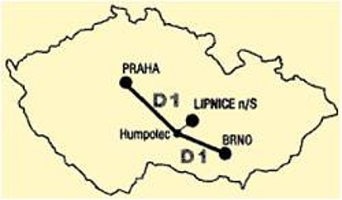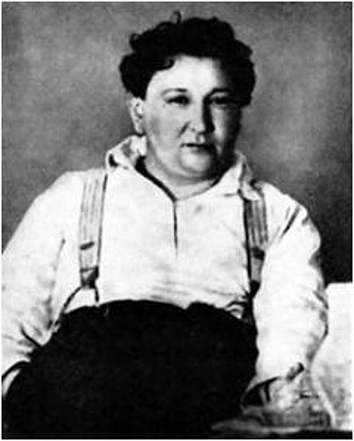 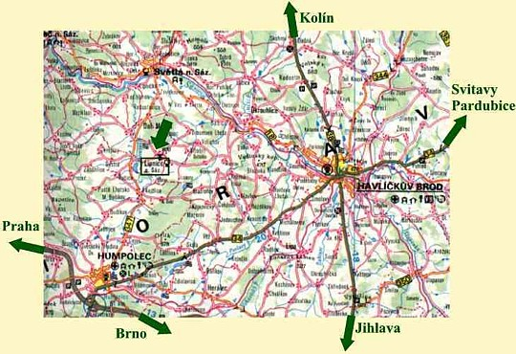

**U příležitosti mezinárodní akce v předvečer 130. výročí narození Jaroslava Haška (který v Lipnici strávil poslední roky svého života) a 90. výročí narození Josepha Hellera (autora protiválečného románu Hlava XXII)**

*Chcete být u zrodu hned 3 ZEOj (Zamenhof/Esperanto-Objektoj) v jedné obci? Pak neváhejte a přijeďte s námi strávit společně pěkný jarní den s netradičním programem!*

**RÁMCOVÝ PROGRAM :**

**10:15 sraz v Lipnici n.Sáz. na hlavním náměstí/návsi**

**10:30 slavnostní zasazení esperantského kaštanu a pamětní cedule (na památku J.Haška od ČES), průvodní slovo a literární ukázka, focení, pro předem přihlášené (!!) malé občerstvení**

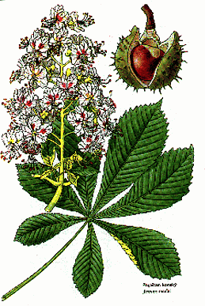 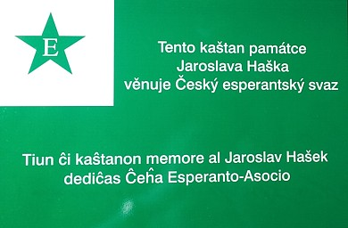

**11:15 Návštěva Památníku Jaroslava Haška, prohlídka**

**(vstupné 20,-Kč), příp. částečně s komentářem v esperantu,**

**jednání ohledně pořízení průvodcovského textu v esperantu**

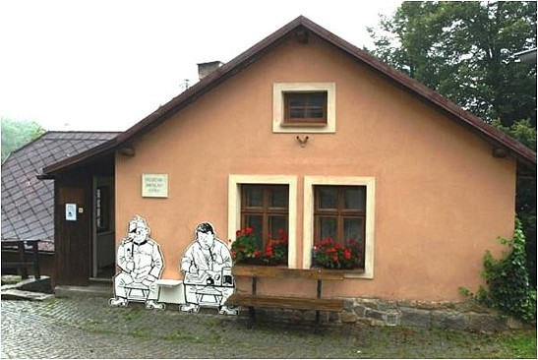 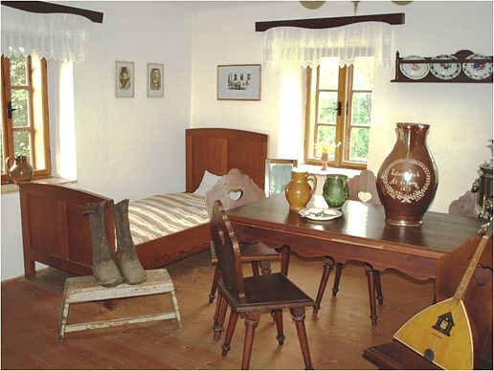

**od 11:45/12:00 Polední pauza**

1. 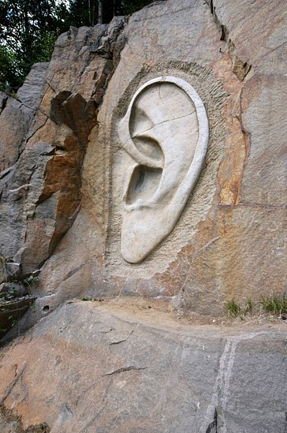 **procházka k blízkým lipnickým lomům**

**(sochařské ateliéry v plenéru**

**- Památník národního odposlechu)**

**a vlastní svačina v přírodě,**

**vnější prohlídka hradu**

**(přes poledne se bohužel prohlídky nekonají)**

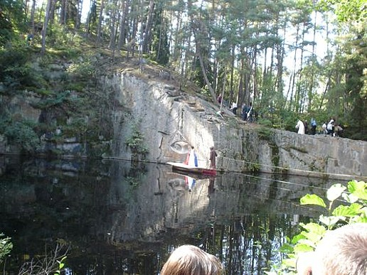 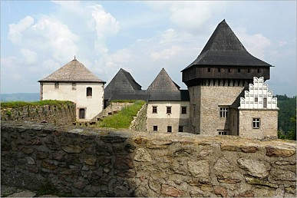

**B) příznivém případě ev. možnost obědu v restauraci U české koruny** *(navzdory naší snaze nelze bohužel garantovat z důvodu konání velké mezinárodní konference a přílivu návštěvníků na odpolední program!!)*

**13:30 přesun do Dolního Města u Lipnice (cca 3 km)**

**od 14:00 Za přítomností médii Slavnostní odhalení Hlavy XXII (sochy od Radomíra Dvořáka s vytesaným úryvkem ze Švejka v 10 jazycích včetně esperanta) s doprovodným kulturním programem**

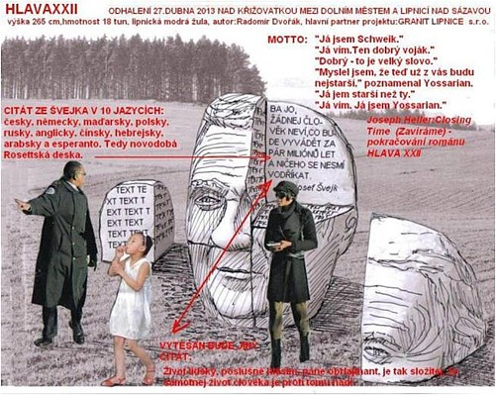

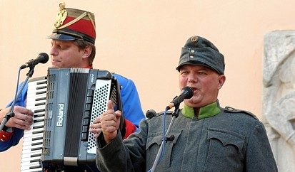

**po ukončení programu rozjezd domů**

**DOPRAVA VLASTNÍMI AUTY! VHODNÉ i PRO VAŠE NEESPERANTSKÉ PŘÁTELE ČI RODINNÉ PŘÍSLUŠNÍKY!**

**Prosíme o oznámení vaší účasti na adrese** [**pisek@esperanto.cz**](mailto:pisek@esperanto.cz)**! Nezapomeňte pro jistotu něco k jídlu a pití s sebou!**

**Těší se na vás**

**jménem ČES Pavla Dvořáková, jménem EK Pelhřimov Max Kašparů**